|  |  |  |  |  |  |
| --- | --- | --- | --- | --- | --- |
| **주차** | 4월 5주 | **기간** | 20.04.27 ~ 20.05.03 | **지도교수** | (서명) 장지웅 |
| 이번주 한일 요약 | 1. 캐릭터 모델 하이폴리곤 모델 스컬핑 | | | | |

<상세 수행내용>

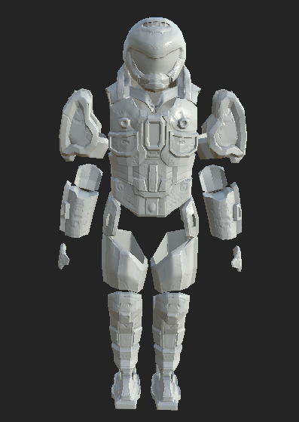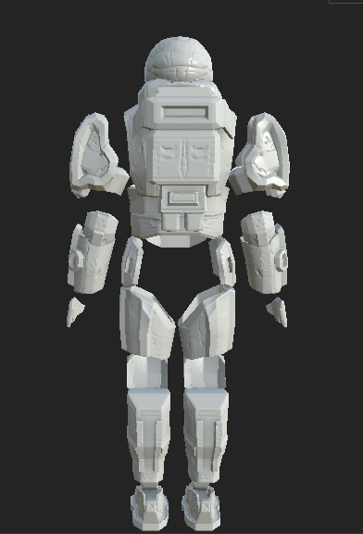

캐릭터의 텍스처 작업을 위한 노멀맵 작업을 진행하였습니다.

텍스처 작업에 진입할 수 있도록 로우폴리곤 모델과 하이폴리곤 모델의 fbx 추출을 완료하였으며 텍스처 베이킹 또한 되는 것을 확인하였습니다.

|  |  |  |  |
| --- | --- | --- | --- |
| **문제점 정리** | 특이사항이 없습니다. | | |
| **해결방안** |  | | |
| **다음주차** | 5월 1주차 | **다음기간** | 2020.05.04 ~ 2020.05.10 |
| **다음주 할일** | 1. 캐릭터 텍스처 작업 진행 2. 게임 내 정상 적용 확인 | | |
| **지도 교수**  **Comment** |  | | |